17 Ajax

**Dokumentieren Sie die Gründe für Ihre Entscheidung für das gewählte Event.**   
Habe das event „input“ verwendet, da ich bei jedem input einen call machen will.

**Dokumentieren Sie die vollständige URL, unter der die Einstiegsseite Ihrer Webapplikation im Web-Browser aufgerufen werden kann.**  
Das server Script wird mit Node.js ausgeführt und läuft auf dem port **8080**.  
Das client Scipt läuft bei mir auf port **63342**. (Standard intellij inbuild server)  
Damit Client und Server reibungslos funktionieren und miteinander kommunizieren werden zwei intellij run cofigurations gestartet.  
  
Einstiegsseite bei mir:   
<http://localhost:63342/webroot/index.html>  
Bei verwendung von eigenem Webserver auf ebene des webroot folders: [http://localhost:<yourPort>/index.html](http://localhost:%3cyourPort%3e/index.html)  
  
**Run config für Client**  
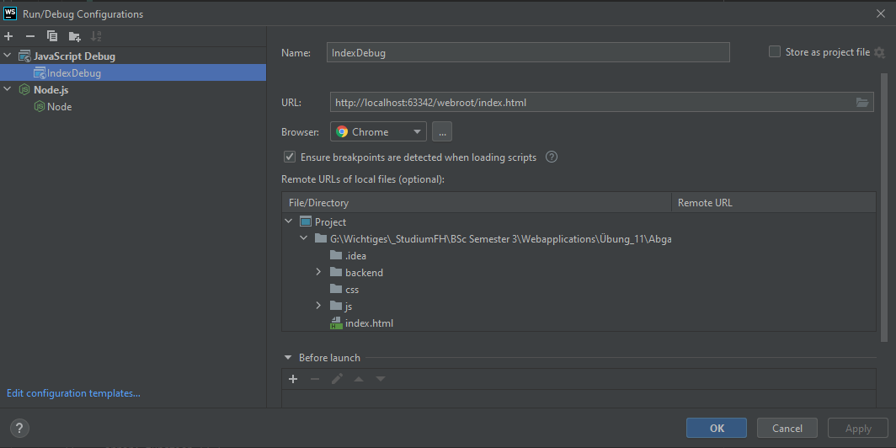**Run config für Server**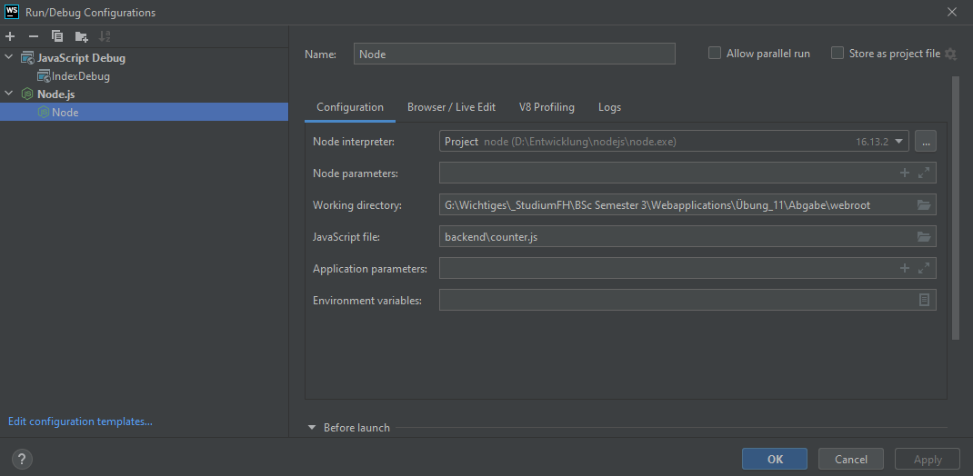

**Welchen Einfluss hat dabei die verwendete HTTP Methode?**

Beim der GET methode sendet man die parameter über die URL. Beim POST hingegen sendet man dies nicht über die URL sonder über einen Payload, dabei muss man den „content-type“ auf „application/json“ setzen, da wir ein stringified json hinauf schicken.

Code:  
Siehe beigelegte .html und .css files. (bzw. Es liegen alle files im webroot folder)